实验报告：PintOS安装

课程名称：操作系统实践 | 年级：大二 | 上机实践成绩：
指导教师：张民 | 姓名：郑凯夫
上机实践名称：Pintos安装 | 学号:10235101487 | 上机实践日期：2024.9
上机实践编号： | 组号： | 上机实践时间：9.29

一、目的
确保PintOS已成功安装，给出命令“pintos -- -q run alarm-multiple”运行的结果截图
二、内容与设计思想
利用docker安装带有PintOS的Ubuntu系统
三、使用环境
Docker，系统命令行
四、实验过程
1.进入官网安装Docker


2. 在终端上输入docker run -it pkuflyingpig/pintos bash
由于我已经安装好了，就无法演示具体情况

3. 在Bash中，输入以下命令利用git下载 pintos的源代码
git clone https://github.com/PKU-OS/pintos.git pinto2
注意，要使用https协议的网址，否则可能会导致无权限以至于无法下载

4.修改运行路径，将其换为自己的pintos路径
docker run -it --rm --name pintos --mount type=bind,source=absolute/path/to/pintos/on/your/host/machine,target=/home/PKUOS/pintos pkuflyingpig/pintos bash

5.执行make与build
cd pintos/src/threads/
make
cd build
pintos --

6.执行pintos -- -q run alarm-multiple
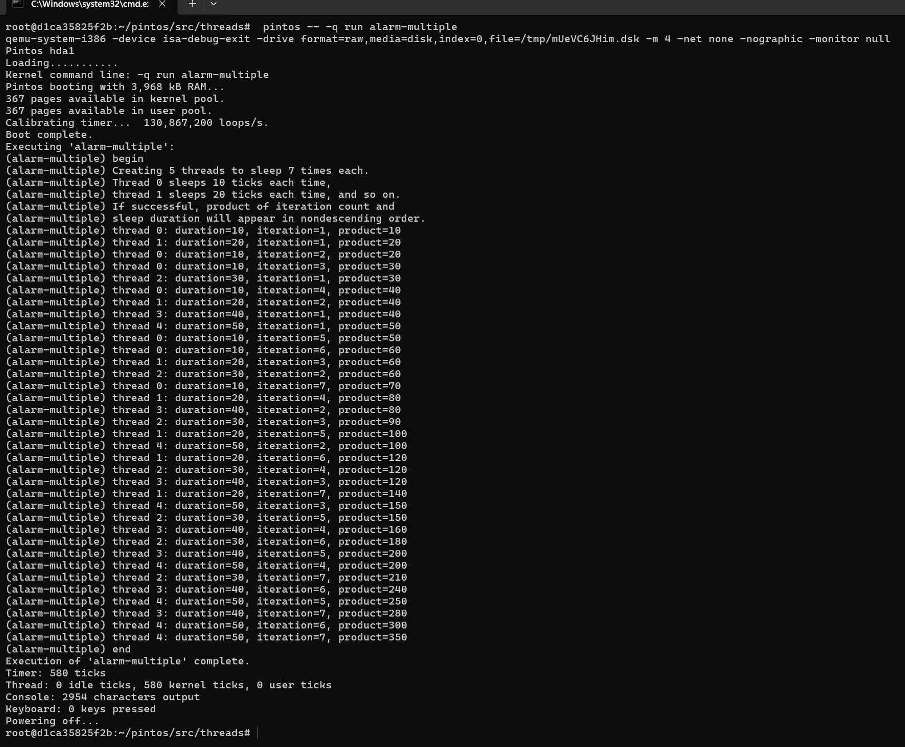
五、总结
本次实验进行了PintOS的安装，初步了解了如何使用docker，并且初步在Ubuntu中进行操作。

